汉服文化节活动策划书
一、 活动主题与名称
“寻踪十二雅，霓裳蕴华章” 汉服文化节
二、 活动意义
汉服是汉民族传承千年的传统民族服饰，让我们以汉服为钥匙，打开传统文化之门。本次汉服 文化节拟以汉服为载体开展各项传统文化活动。通过此次活动，同学们能切身感受汉服之美，更进 一步了解中国的传统文化，增强民族自豪感和归属感，提高民族自信心。此外，还可以丰富同学们 的校园文化生活，同时促进同学们之间的交流与合作，深化友谊。

三、 活动时间与地点
时间：2025 年 10月31 日下午 12:30-17:00
地点：中国科学院（玉泉路校区）礼堂前的大草坪

四、 活动对象
中国科学院大学全体师生，预计 150 人左右

五、 组织安排
举办单位：中国科学院大学人文学院
承办单位：中国科学院大学人文学院学生会宣传部

六、 活动前期准备阶段

类别 | 项目 | 执行时间 | 内容 | 负责人
策划与对接 | 策划整合 | 10.22 |  | 冯子慧
 | 人员对接 | 10.19 前 | 联系学生会其他部门，及学院内对汉服文化 有了解有兴趣的同学。 | 宣传部
宣传物料 | 制作海报、易  拉宝、宣传单 | 10.26 前 |  | 学生会
 | 物料打印及  海报张贴 | 10.29 前 | 打印海报、易拉宝， 在宿舍楼宣传栏张贴海 报。
 | 食堂设点，易  拉宝宣传、海 报发放 |  | 在两个食堂门口放易拉宝，共 2 套。并在活 动前 2-3 天中午在食堂门口发放宣传单。
 | 线上推文宣 传 |  | 活动预热，集赞转发，关注学院公众号。 备注：集赞领奖的方案待商榷。
物资统筹 | 物资采购 | 10.27 前 | 购买现场布置的物资、奖品等。
 | 物资借用 | 10.29前 | 场地预约，借帐篷、桌椅等。

七、 活动流程

第一部分：开场正礼（奠定雅集礼仪氛围，2项）

1. 雅事名称：衣冠礼

文化溯源：古人“正衣冠而后见宾客”，是雅集的“礼仪起点”，象征对他人与文化的尊重，对应汉服文化中“服章之美”的核心。

核心体验：
参与者穿汉服（自带/租赁），工作人员协助整理细节（系腰带、调整发簪），学会“拱手礼”（双手交叠于胸前，男士左手在上，女士右手在上）；

串联联动点：
完成后持“汉服凭证”去乐舞礼区，可优先领团扇/丝带道具；

落地保障：
物料：汉服（按参与人数1:1准备，破损备用款10%）、发簪/丝带（简易款，成本2-5元/件）；
人员：1名“礼仪引导员”，提前培训拱手礼标准动作。

2. 雅事名称：乐舞礼——长城之下

文化溯源：古人以“乐舞助兴”，如《诗经》中“琴瑟友之，钟鼓乐之”，是雅集氛围的“催化剂”，传递轻松雅致的社交感。

核心体验（低门槛落地）：
学习8拍简易国风舞（动作含拱手、旋身、团扇轻摇，提前录教学视频投屏），跟随音乐合练1次；

串联联动点：
完成后持“丝带凭证”去品茗礼区，可优先选茶品；

落地保障：
物料：团扇（塑料款，成本3元/把）、背景音乐（古筝曲《高山流水》《礼仪之邦》）；
人员：1名“舞蹈教练”，拆分动作教学，避免复杂技巧。

第二部分：动静体验（覆盖“动”“静”两类雅趣，6项）

3. 雅事名称：射礼

文化溯源：古人“以射观德”，非竞技而是修身，《礼记·射义》载“射者，仁之道也”，体现“不争而善胜”的智慧。

核心体验（低门槛落地）：
用吸盘箭（无危险）射箭（距离1.2米，3箭中1箭），或投壶（距离1米，5箭中2箭）；

串联联动点：
完成后持“箭矢凭证”去巧艺礼区，可兑换“硬朗风材料”（皮质香囊绳）；

落地保障：
物料：吸盘箭套装（10套，成本50元/套）、投壶+木箭（10套，成本30元/套）；
人员：1名“射礼引导员”，划定安全线，避免拥挤。

5. 雅事名称：巧艺礼

文化溯源：古人“以手造物”，如团扇、香囊是日常雅物，《孔雀东南飞》载“红罗复斗帐，四角垂香囊”，体现“匠心寄情”的生活美学。

核心体验（低门槛落地）：
① 二选一：团扇绘画（提供颜料+简易图案贴纸，贴后涂色即可）、香囊缝制（预制裁好的布料+预穿线的针，缝3针+穿绳）；
② 成果可带走，获“巧艺手作”凭证。

串联联动点：
① 完成后持“团扇/香囊凭证”去插花礼区，可优先选花材；
② 手作成果可用于合影礼（手持拍照），或装饰成果墙。

落地保障：
物料：团扇（空白款，成本3元/把）、香囊材料包（布料+线+棉絮，成本5元/包）；
人员：1名“巧艺引导员”，提供步骤卡，协助解决缝制/绘画难题。

8. 雅事名称：焚香礼

文化溯源：古人“以香静心”，宋代《陈氏香谱》记载多种香方，雅集时“焚香净室”，传递“清雅致远”的心境。

核心体验（低门槛落地）：
① 基础版：闻3种常见古风香（檀香、桂花、艾草，用密封香包分装），猜对1种（提供选项A/B/C）；

串联联动点：
① 完成后持“香包凭证”去弈棋礼区，可在棋桌旁摆放香包（“香助棋思”）；
② 香包可作为巧艺礼的延伸（挂在香囊上装饰）。

落地保障：
物料：密封香包（每种香味50个，成本1元/个）、香氛卡片（标注香味特点，避免过敏）；
人员：1名“焚香引导员”，提醒“轻闻不凑近”，避免不适。

.

雅事名称：翰墨礼

文化溯源：古人“以笔抒怀”，书法是文人雅事的核心，如王羲之《兰亭集序》即雅集时的书法佳作，传递“字为心画”的意境。

核心体验（低门槛落地）：
① 基础版：用水写布（可重复使用）写1个国风字（如“雅”“礼”“诗”），提供描红模板；
② 进阶版：临摹1句短诗（如“春风又绿江南岸”），获“翰墨小成”凭证。

串联联动点：
① 完成后持“毛笔凭证”去诗韵礼区，可获1句诗句提示；
② 手写内容可作为灯趣礼的灯谜线索（如写“月”字，对应灯谜“举头望明月”）。

落地保障：
物料：水写布（50张，成本2元/张）、毛笔（兼毫款，易握，成本5元/支）、描红模板；
人员：1名“书法引导员”，提供握笔基础指导。

6. 雅事名称：品茗礼

文化溯源：古人“以茶会友”，陆羽《茶经》奠定茶文化基础，雅集时“品茶论道”，传递“慢品生活”的雅致。

核心体验（低门槛落地）：
① 基础版：品尝1种茶（绿茶/花茶，易冲泡），说出1个特点（如“绿茶清香”“花茶甜”）；
② 辅助版：帮茶师递茶盏/分茶点，获“品茗助手”凭证。

串联联动点：
① 完成后持“茶盏凭证”去焚香礼区，可多闻1种限定香；
② 品茶时可与他人对弈（弈棋礼），形成“茶棋共生”场景。

落地保障：
物料：绿茶/花茶（散装，成本10元/斤）、一次性茶盏（印国风图案，成本0.5元/个）、茶点（饼干/蜜饯）；
人员：1名“茶师”，简单讲解茶的冲泡方法（如绿茶用80℃水）。

7. 雅事名称：弈棋礼

文化溯源：古人“以棋悟理”，围棋“围地谋势”、象棋“排兵布阵”，《论语》载“不有博弈者乎？为之犹贤乎已”，体现“策略与包容”的智慧。

核心体验（低门槛落地）：
① 基础版：破解1个初级残局（如象棋“单车破士象全”，提供步骤提示）；
② 互动版：与他人对弈10分钟（无论输赢），获“弈棋雅趣”凭证。

串联联动点：
① 完成后持“棋盘凭证”去诗韵礼区，可获“棋类诗句”提示（如“闲敲棋子落灯花”）；
② 对弈时可搭配品茗礼（边喝茶边下棋），提升体验感。

落地保障：
物料：象棋/围棋（简易折叠棋盘，成本15元/副，准备5-8副）、残局步骤卡；
人员：1名“弈棋引导员”，讲解残局基础思路。

第三部分：雅趣互动（强化社交与协作，2项）

9. 雅事名称：诗韵礼

文化溯源：古人“以诗传情”，《唐诗三百首》多为雅集唱和之作，飞花令是经典互动形式，体现“文采与灵动”的碰撞。

核心体验（低门槛落地）：
① 基础版：小组飞花令（限定“月”“花”“春”等常见字），每组接出2句诗句（提供提示卡，如“举头望明月”）；
② 单人版：单独参与者接出1句诗句，获“诗韵入门”凭证。

串联联动点：
① 完成后持“诗句凭证”去合影礼区，可获“诗韵合影框”（定制边框）；
② 诗句可用于翰墨礼（临摹）或灯趣礼（灯谜线索）。

落地保障：
物料：诗句提示卡（50张，印常见诗句）、飞花令字卡（“月”“花”等10个常见字）；
人员：1名“诗韵引导员”，把控时间，避免冷场。

10. 雅事名称：灯趣礼

文化溯源：古人“以谜为乐”，宋代起就有元宵猜灯谜习俗，雅集时“赏灯猜谜”，传递“智慧与趣味”的互动。

核心体验（低门槛落地）：
① 基础版：抽取灯谜条（中等难度，如“小时穿黑衣，大时穿白袍”——答案：蚕），猜对2个；
② 辅助版：帮他人挂灯谜条/写线索，获“灯趣助手”凭证。

串联联动点：
① 完成后持“灯笼凭证”去射礼区，可多1次投壶机会；
② 灯谜线索可来自翰墨礼（手写字）或诗韵礼（诗句），强化跨雅事关联。

落地保障：
物料：灯谜条（100条，印谜面+答案，成本0.3元/条）、灯笼（装饰用，悬挂灯谜条）；
人员：1名“灯趣引导员”，提供“求助机会”（可问1次提示）。

展示环节

第四部分：集体收尾（留存雅集记忆，2项）

12. 雅事名称：合影礼

文化溯源：古人“以文留痕”（如《兰亭集序》记录雅集），现代以合影替代，是雅集“记忆留存”的终点，传递“圆满与纪念”的意义。

核心体验（低门槛落地）：
① 基础版：参与小组/集体合影，手持至少1件雅事成果（手作、手账、凭证）；
② 辅助版：帮他人拍照/整理服饰（汉服、配饰），获“合影助手”凭证。

串联联动点：
① 完成后持“合影凭证”去奖励兑换处，可额外获1张“纪念贴纸”；
② 合影照片可现场打印（或发电子档），贴在手账中作为“雅集终章”。

落地保障：
物料：拍立得相机（1-2台，相纸10-20张）、背景板（印活动名称，如《寻雅十二章》）；
人员：1名“合影引导员”，组织队形，提醒“手持成果”。

摊位
时间：12:30 开摊，17:00 收摊

(1) 衣冠华夏——汉服体验（主摊位）
负责人在摊位穿汉服，并讲解汉服相关知识。摊位提供汉服与简单的妆容材料（贴纸）等，供同 学们体验。试穿后，可以在打卡点用拍立得拍照，照片小卡可以作为活动纪念品。
注：拍立得小卡数量有限，拍完会先作为活动的展出宣传，活动结束后再返还给相应的同学。

负责人员： 赵怡临、郑中天，特邀嘉宾：何涛老师

物资：

(a) 汉服（女 3 套男 3 套，比较简单、换装容易的款式，也可以问懂汉服的同学推荐）
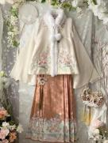
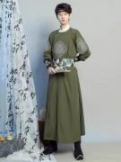
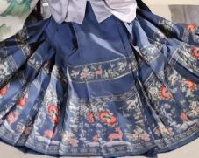
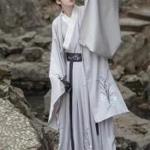
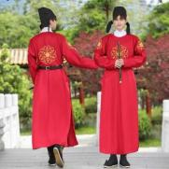
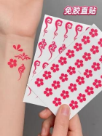
(b) 妆容体验物资：花钿眉心贴；珍珠贴
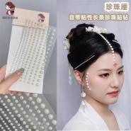
(c) 拍立得相机、相纸、摊位装饰（油纸伞、竹椅、笔架、矮桌、书法背景布、架子或易拉宝、 定制泡沫板背景）等
背景布置：

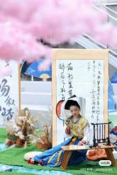
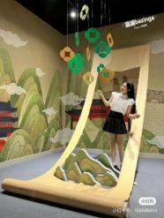

摊位效果图：
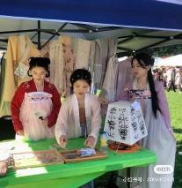
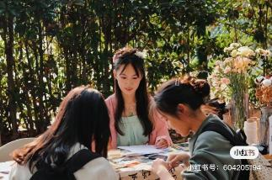

(2) 品茶观道
主负责人用较为标准的手法斟茶（行茶十式 https://b23.tv/wNLiD3I），辅负责人分茶水、茶点给 各位参观的同学。同时简单讲解各类茶的不同，口头讲解或者提前准备科普资料供同学们查看。

负责人员：蔡韵奇、商哲浩

物资：
长桌两张、茶具一套、茶叶（大红袍、普洱、龙井、金骏眉）、桌垫、热水瓶*2、塑料杯若干、 摊位装饰
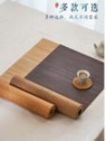
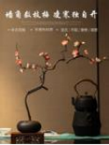
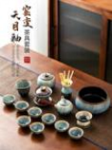

摊位布置效果：
标语参考：茶事，人生事；汤响松风，味浓香永；不如吃茶去；人间一两茶，解我三百乏
背景板示意参考：

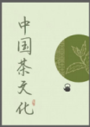
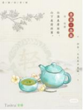
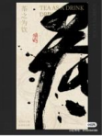
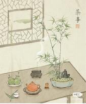
茶席参考：
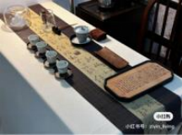
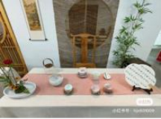
摊位参考图：
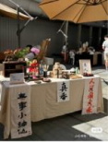
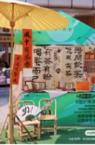
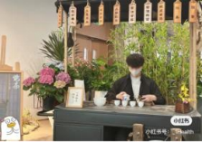

(3) 弓道射礼——弓箭体验
中国周朝贵族教育体系技能——六艺：礼、月、射、御、书、数。 射礼始于公元前 1046 年的周 王朝，周王官学要求学生必须掌握的六种基本才能。“射”即射箭技术，“君子无所争，必也射 乎，揖躟而升，下而饮，其争也君子。”“射”不仅是杀敌卫国之技术，更是一种修身养性的体育 活动。因此，今天在此设置射箭摊位，诚邀各位同学体验中国古代六艺射箭之乐趣。

负责人员：张浩、王璞凡、郝易、梁芳语
在活动开始前需要学会操作弓箭的方法，以便为现场参与同学提供射箭指导。（在活动过程中， 摊位值守同学一定要多加强调安全问题，注意秩序，引导排队。）
物资：
考虑安全因素，建议使用 2 套吸盘箭（一套包括：1 弓+6 箭+1箭靶+护指护臂）。

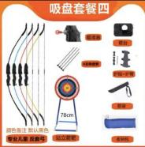

射箭活动现场效果图：
考虑场地太大不便于组织、控制，射箭距离（人到靶子）建议为 3-5m。
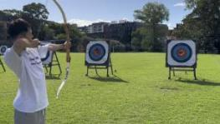

(4) 挥毫泼墨——书画体验
摊位有国画书法展示，包括有名的国画、书法， 或者是同学们自己的作品。另外，为参加活动的 同学们进行书画创作提供一定的材料，主要有扇子、国画一笔画临摹、书法绘画印章（不太擅 长的同学可以直接盖）。书画创作的成果为活动纪念品。
负责人员：王若寒、王晓菲、郑梦佳

物资：书画展品、扇子 diy 材料、国画临摹材料/教程、印章、摊位装饰（灯笼、油纸伞）
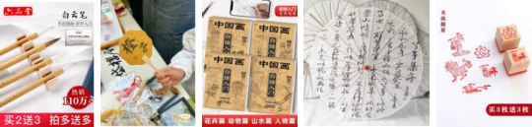

摊位布置效果参考：
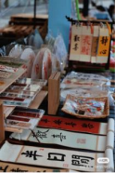
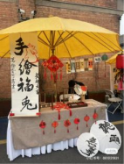

(5) 诗词飞花令
作为一种传统的文学游戏形式,具有独特的艺术特色和深远的文化意义。它的形式限制性和创造 性相结合,使得飞花令具有一种独特的艺术魅力。通过自此之间的巧妙组合， 展现出丰富多样的 意向和美感。

负责人员：王天睿、张雅欣

形式一：
两两 PK，由一位代表抽签选令字（花、月、春、酒、山、江、秋、雪、雨、风）；
两人轮流说出含关键字的句子（出自古代诗、词、曲），同一作品中的不同诗句视为重复；
一人限时 15 秒，坚持到最后者获胜，奖品诗词胶带。
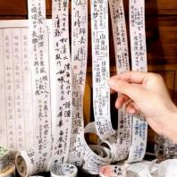

形式二：
如只有一位同学，可以领取填空纸，写出 5 句完整飞花令获得书签2 张作为奖品。
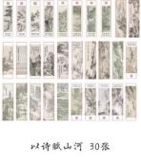
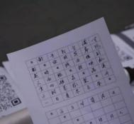

摊位布置效果图：
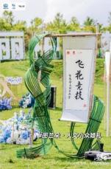

(6) 兑奖

负责人员：余桐、刘淼喜
兑奖需要在签领表上签字领取。

(a) 集满所有印章的同学，获得活动指定限定纪念品。前 20 名完成的同学，可以获得古风手账 本套装（限量 20 个）。后续集满章的同学送钥匙扣、卡套、书签等。
(b) 集齐三枚以上印章的同学，可在如下纪念品当中选择一个作为纪念：钥匙扣、卡套、书签 等。

(7) 摊位位置分布图
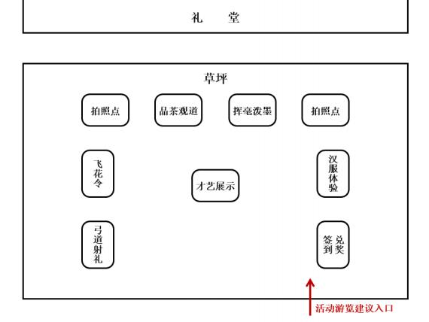

2. 才艺展示
在摊位旁边的空地，邀请会才艺的同学进行展示。

节目 | 表演人
古筝表演 | 丰子一
武术表演 | 徐夏童
舞蹈表演 | 李若楠

注：活动详细人员安排表格另附

八、 活动可能出现的情况及应对措施
如若下雨，则考虑换场地，在二公寓楼下的多功能厅举办。

